

**计算机视觉实践实验报告**

|  |  |  |  |
| --- | --- | --- | --- |
| **姓 名:** | 燕语晨 | **学 号:** | 123106222779 |
| **学 院:** | 计算机科学与工程学院 | | |

**2024年 5 月 18 日**

# 实验五 图像视差匹配

## 实验目的

通过立体匹配得到两张图像的视差图

## 算法原理

SGBM（Semi-Global Block Matching）算法是一种立体匹配算法，旨在计算两幅立体图像之间的视差图。其基本原理是将左右图像中的对应像素块（或窗口）进行匹配，以确定每个像素点在左图中的对应位置在右图中的位置偏移，即视差值。SGBM算法主要包含以下步骤：

**1.局部块匹配**：在左右图像中的每个像素位置，选取一个局部区域（通常是一个矩形块或窗口），然后在右图中沿着同一水平线搜索与左图中该局部区域最相似的区域，以计算初步的视差值。

**2.代价计算**：对于选定的局部区域，在右图中搜索对应的匹配区域时，需要计算两个区域之间的相似度。这个相似度通常称为“代价”，代价越低表示两个区域越相似。SGBM算法常使用像素差的绝对值之和或NCC（归一化互相关）等方法来计算代价。

**3.代价聚合**：SGBM算法通过累积每个像素位置的代价，得到整幅图像的代价图。在这一步中，通常会考虑左右两侧、上下和斜向等多个方向的代价聚合，以综合考虑局部和全局信息。

**4.视差计算**：基于代价聚合得到的代价图，SGBM算法使用动态规划或其他优化方法计算出每个像素点的最优视差值，即在该像素位置的最佳匹配位置与左图中对应位置的水平偏移量。

**5.后处理**：为了进一步提高视差图的质量，SGBM算法通常会对计算得到的视差图进行后处理，如中值滤波、二值化、边缘保留平滑等，以消除噪声和不连续性，并使视差图更加平滑和连续

## 【3】实验步骤

1.图像读取：加载左右立体图像，并转换为灰度图像。

2.视差图计算：利用SGBM算法计算左右图像之间的视差图。

3.视差图后处理：通过转换类型、中值滤波和二值化处理，对视差图进行优化，去除噪声和无效区域。

4.视差图归一化：将视差图归一化到0-255的范围，便于后续显示和分析。

5.结果可视化：显示左右图像及其对应的视差图，以便直观地观察视差计算结果。

## 【4】结果分析

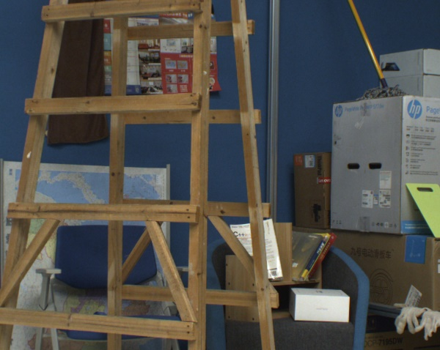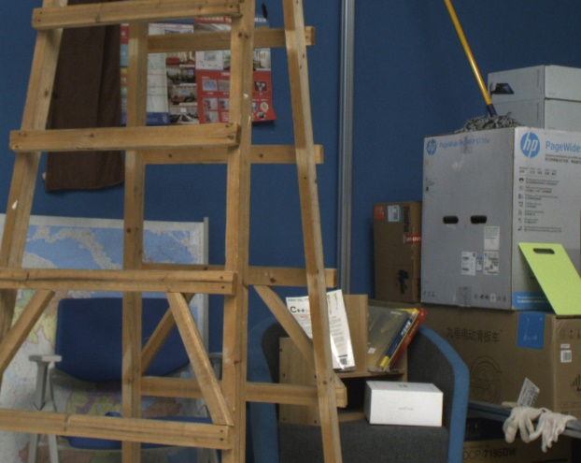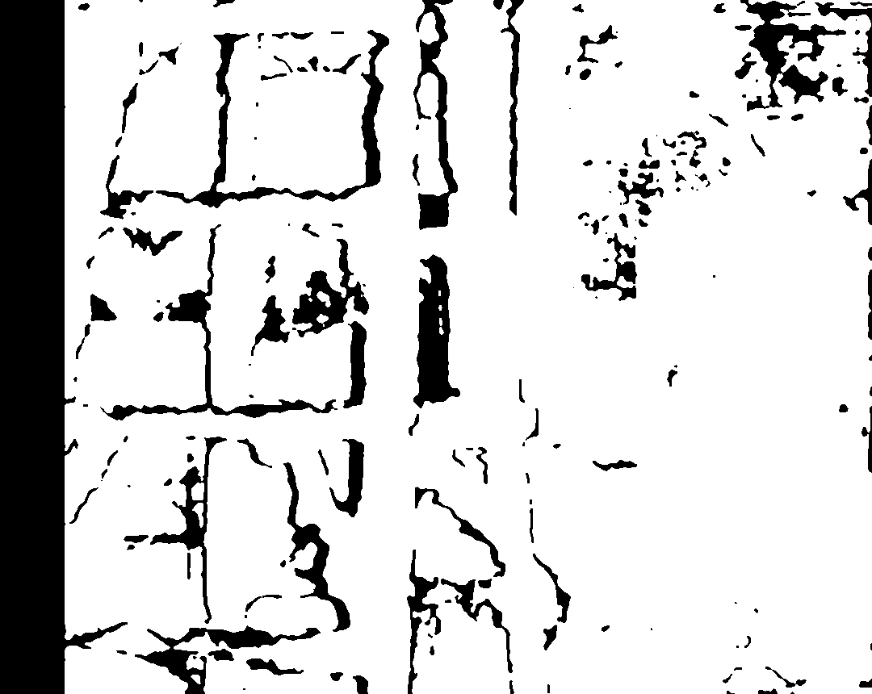

## 【5】实验心得

在本次实验中，我学习了使用SGBM（Semi-Global Block Matching）算法进行立体匹配的过程。通过计算左右立体图像之间的视差图，我深入理解了立体视觉中的视差原理和匹配技术。实验中，我了解到SGBM算法通过局部块匹配、代价计算、代价聚合和视差计算等步骤，能够高效地计算出每个像素点的视差值，从而实现了对图像中的深度信息的提取和测量。通过实验，我进一步熟悉了立体匹配算法的实现过程，并对立体视觉领域的理论和应用有了更深入的认识。